Министерство науки и высшего образования Российской Федерации
Федеральное государственное автономное образовательное учреждение высшего образования «Уральский федеральный университет имени первого Президента России Б.Н. Ельцина» (УрФУ)
Институт радиоэлектроники и информационных технологий - РТФ

ОТЧЕТ
о проектной работе
по теме: Игра-симулятор ИТ-компании
по дисциплине: Проектный практикум 1A

Команда: GAMEDEV COMMAND

Екатеринбург
2022

СОДЕРЖАНИЕ

Введение 3
Команда 4
Целевая аудитория 5
Календарный план проекта 6
Определение проблемы 9
Подходы к решению проблемы 12
Анализ аналогов 14
Требования к продукту и к MVP 15
Стек для разработки 17
Прототипирование 19
Разработка системы 21
Заключение 22
Приложение А 24

Введение
Финансовая грамотность — это совокупность знаний, навыков и установок в сфере финансового поведения человека, ведущих к улучшению благосостояния и повышению качества жизни.
На более высоком уровне она также включает в себя взаимодействие с банками и кредитными организациями, использование эффективных денежных инструментов, трезвую оценку экономического положения своего региона и всей страны.
Владение основами финансовой грамотности позволяет ставить реалистичные цели и уверенно идти к их достижению. Чтобы просто сохранить заработанное, нужно постоянно обновлять свои знания в области управления средствами. Для увеличения достатка необходимо постоянно внедрять новые инструменты получения доходов.
Если обратиться к статистике, то около 35% россиян хранят свои сбережения дома, а более 50% не пользуются предлагаемыми услугами финансовых институтов, так как считают их непонятными в использовании.
Наша игра учит игрока финансовой грамотности, то есть знанию и умению рационально распоряжаться финансами, брать и отдавать кредиты, накапливать, делать крупные покупки, платить налоги, распределять бюджет.
Цель работы – создание игры, решающую проблему финансовой неграмотности в интересной форме для целевой аудитории.
Задачи:
1. Изучить сферу финансов, чтобы лучше объяснить пользователям структуру рынка. Это значит изучить теорию о кредитах, вкладах, рынке акций.
2. Разработать несколько механик финансовых инструментов, на которых игроки будут обучаться финансовой грамотности. Разобрать, проанализировать плюсы и минусы различных вариантов механик, чтобы выбрать самые увлекательные
3. Составить план разработки игры, чтобы заранее учитывать потенциальные сложности этапа разработки.
4. Создать игру по плану. Протестировать и исправить ошибки.

Команда
- Тупиков Иван Ильич РИ-110943 – Тимлид
- Никитина Мария Алексеевна РИ-110940 – Аналитик
- Вахрушев Артемий Александрович РИ-110942 – Программист

Целевая аудитория
Поскольку наша игра учит финансовой грамотности, целевой аудиторией выступают школьники с 5 до 11 классов и студенты, желающие изучить основы финансовой грамотности в интересном, интерактивном формате.
При рассматривании механик для игры мы рассматриваем именно данный возрастной период, чтобы сделать игру наиболее привлекательной для нашей целевой аудитории.
Поскольку у человека есть множество вариантов для изучения основ финансовой грамотности, нужно влиять на выбор потенциального пользователя игры. Для этого можно пообщаться с человеком напрямую, создать рекламу, отражающую основные преимущества игры.

Календарный план проекта
Название проекта: Alternative Tycoon
Руководитель проекта: Галушко Наталья Анатольевна

№ | Название | Ответственный | Длительность | Дата начала | Временные рамки проекта
 |  |  |  |  | 1 | 2 | 3 | 4 | 5 | 6 | 7 | 8 | 9 | 10 | 11 | 12 | 13 | 14 | 15 | 16

Анализ
1.1 | Формирование команды | Тупиков И. | 1 неделя | 2/16/2022
1.2 | Формирование идеи | Вахрушев А. | 1 неделя | 2/23/2022
1.3 | Анализ аналогов проекта | Никитина М. | 1 неделя | 3/2/2022
1.4 | Формулирование требований к MVP | Тупиков И. | 1 неделя | 3/9/2022
1.5 | Определение стека технологий | Вахрушев А., Никитина М. | 1 неделя | 3/9/2022

Проектирование
2.1 | Проектировка приложения | Тупиков И. | 2 недели | 3/16/2022
2.2 | Формирование сюжета | Никитина М. | 1 неделя | 3/16/2022
2.3 | Изучение стека технологий | Вахрушев А., Никитина М. | 1 неделя | 3/23/2022

Разработка
3.1 | Написание кода | Вахрушев А., Тупиков И. | 2 недели | 3/30/2022
3.2 | Тестирование приложения | Вахрушев А., Тупиков И. | 2 недели | 4/13/2022
3.3 | Собрание обратного отзыва | Никитина М. | 1 неделя | 4/27/2022
3.4 | Корректировка программы | Вахрушев А. | 1 неделя | 5/4/2022

Внедрение
4.1 | Оформление MVP | Вахрушев А. | 1 неделя | 5/18/2022
4.2 | Внедрение MVP | Вахрушев А. | 1 неделя | 5/25/2022
4.3 | Написание отчета | Тупиков И. | 1 неделя | 6/1/2022
4.4 | Оформление презентации | Никитина М. | 1 неделя | 6/3/2022

Защита проекта

Определение проблемы
Отсутствие финансовой грамотности является одной из самых острых проблем на сегодняшний день среди граждан России и не только. Всего лишь небольшая доля населения разбирается в услугах и продуктах, которые предлагаются коммерческими банковскими структурами, финансовыми учреждениями, страховыми компаниями и т.д.
Также проблема заключается в том, что в школах и институтах очень мало посвящается времени обучению финансовой грамотности, что влечёт за собой проблемы в умении распоряжаться доходом. А ведь дети довольно рано включаются в финансовую жизнь, когда у них появляются первые интересы, мечты и желания (велосипед, компьютер, разные игрушки). И вовлеченность в эту жизнь с возрастом только усиливается.
Поэтому важно обучать детей, школьников, студентов и уже взрослых людей финансовой грамотности. Для этого мы и создали игру Alternative Tycoon, чтобы люди могли принимать грамотные решения, минимизируя риски при распоряжении собственными финансами.

Подходы к решению проблемы
Для изучения проблем потенциальной аудитории мы рассмотрели наших прямых конкурентов – подобные игры жанра Tycoon. Из списка из 42 игр мы выбрали наиболее выделяющиеся и перспективные. Для каждой из них мы изучили основные (уникальные) механики, прочитали отзывы и составили список из основных особенностей и единиц функционала [Приложение 1].
Изучив аналоги, их недостатки, мы попытались их устранить в нашей игре. Из всего списка можно выделить четыре основных, которые приведены в следующем блоке

Анализ аналогов
- Startap company
Функции | Уникальность | Недостатки
Редактирование логотипа | Машина времени | Без уклона на обучение
Выбор деятельности (соцсеть, магазин, Netflix, Twitch, платформа для знакомств, обмен видео, игровая платформа) | Наличие возраста (игра продолжается до выхода на пенсию) | Множественные жалобы пользователей на скучность игры
Наличие конкурентов | Выбор предыстории (дизайнер, разработчик, менеджер)
Выбор и редактор офиса
Наем персонала

- Mad Games Tycoon 2
Функции | Уникальность | Недостатки
Продуманное редактирование помещения | Выпуск сырой продукции => просмотр реакции пользователей => дальнейшее совершенствование игры | Без уклона на обучение
Разработка игр, движков и их модифицирование | Выбор склонностей (разработка игр, дизайн и т.п.) + лидерских качеств (неисчерпаемость - не нужен отдых и т.п.) | После максимального развития игра становится бессмысленной
Выбор аудитории, веса игры, движка, графики, музыки, язык на котором игра будет выпущена |  | Упор на что-то одно

- Computer Tycoon
Функции | Уникальность | Недостатки
Несколько режимов игры | Полноценный продуманный сюжет в историческом режиме (развал СССР и т.п.) | Без уклона на обучение
Выбор качества, стоимости | Множество персонажей, схожих с историческими личностями, повлиявшими на компьютерную промышленность | Сложный интерфейс
Персонаж с направляющими скинами | Выбор страны (различные проценты на налоги, на продажу и перекупщиков)

- Startup Panic
Функции | Уникальность | Недостатки
Выбор имени основателя компании, названия и местонахождения базы | Подсказки по мере развития в игре | Без уклона на обучение
Выбор деятельности (соцсеть, магазин, Netflix, Twitch, платформа для знакомств, обмен видео, игровая платформа) | Гипноз сотрудников (убедить на низкую зарплату) | Будет сложна для новичка в IT
Наличие конкурентов | Корпоративный шпион (украсть технологию у конкурентов) | Малое количество целей
Выбор и редактор офиса | Выбор: развивать компанию дальше или принять приглашение в компанию
Наем персонала | Можно работать по контракту, чтобы заработать на развитие компании
 | Реализация магазина на сайте => дополнительный доход

Требования к продукту и к MVP
Команда выдвигает следующие требования для MVP:
- Стабильно работающая сборка приложения
- Отсутствие критических ошибок во время работы программы
- Реализация алгоритма выпуска модов
- Возможность игрока создать собственную компанию
- Наличие нескольких локаций

Стек для разработки
Среда разработки – Unity
Среда для работы с графикой - Blender, SAI
Платформа для выгрузки и хранения кода - GitHub

Прототипирование
- Главный экран приложения
- Меню создания мода
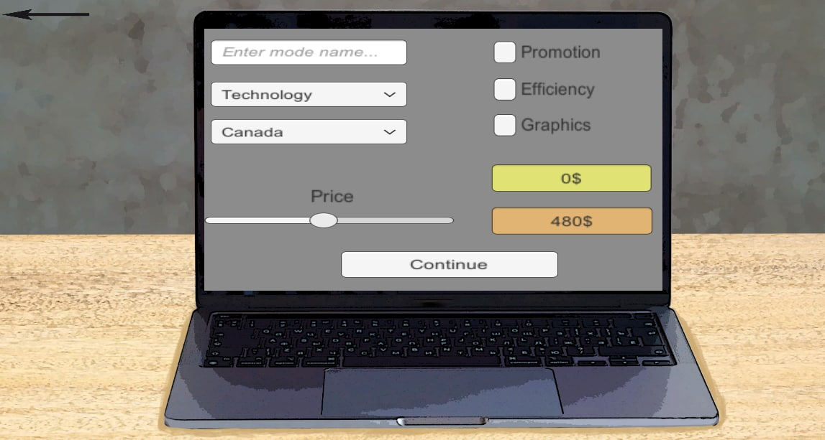

- Меню банка
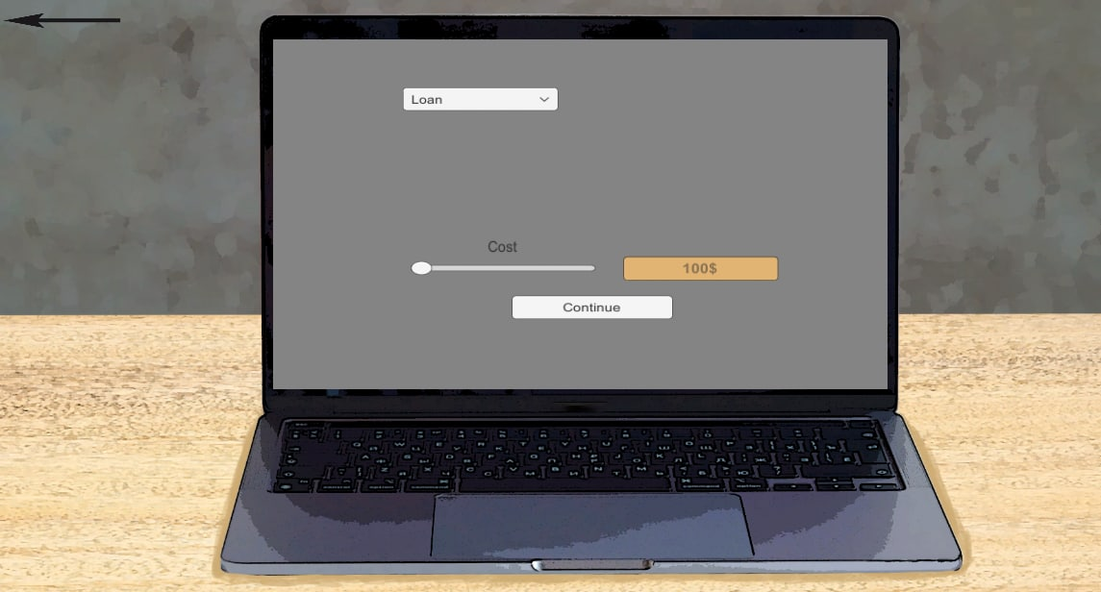

Разработка системы
Алгоритм работы игр:
- Постановка задачи перед игроком
- Обучение игрока механикам игры
- Мотивация игрока путем выполнения промежуточных заданий и получение бонусов за них
- Понимание игроком скрытых механик игры
- Грамотное распределение финансов
- Прогнозирование окупаемости проекта
- Метод проб и ошибок
- Выполнения главной задачи игры

Заключение
Рассмотренные вопросы в рамках данной проектной работы, являются основными при разработке инди-игр. Приведены определенные правила и принципы, которые позволят в дальнейшем правильно сопровождать, поддерживать, и грамотно разрабатывать новый функционал для данного проекта.
Основные технические решения, которые были предложены в данной проектной работе, включают в себя следующие аспекты:
- Среда разработки – Unity — самая популярная в мире платформу разработки для создания многоплатформенных 2D- и 3D-игр и интерактивного контента
- Среда для работы с графикой – Blender — профессиональное свободное и открытое программное обеспечение для создания трёхмерной компьютерной графики, включающее в себя средства моделирования, скульптинга, анимации, симуляции, рендеринга, постобработки и монтажа видео со звуком, компоновки с помощью «узлов», а также создания 2D-анимаций.
- Платформа для выгрузки и хранения кода – GitHub - своеобразная социальная сеть для разработчиков, позволяющая им просматривать код друг друга, оставлять комментарии, а также помогать в разработке.
Кроме вышеупомянутых технических решений, позволяющих разработать и доработать функционал игры, в проектной работе затрагиваются обязательные вопросы эффективной работоспособности новых компонентов. А именно вопросы качественных показателей и масштабируемости решений, вопросы тестирования.
К недостаткам можно отнести завышенные ожидания на начало проекта. Преувеличив свои силы, на данный момент мы не смогли реализовать большинство функций, которые планировали изначально. В дальнейшем мы продолжим работать над проектом и реализуем весь планируемый функционал.
Целью данной работы являлась разработка приложения, позволяющего в простой форме познакомить пользователя с основами финансовой грамотности.
Исходя из поставленной цели, в работе были определены следующие задачи:
- Изучить сферу финансов, чтобы лучше объяснить пользователям структуру рынка.
- Разработать несколько механик финансовых инструментов, на которых игроки будут обучаться финансовой грамотности
- Помочь игроку почувствовать финансовую сферу, без риска потери настоящих личных финансов
Таким образом, все цели и задачи, поставленные для MVP проектной работы, были полностью выполнены и освещены.

Приложение 1
1) Startup Company
Два режима игры: режим карьеры и свои настройки игры
Игра начинается в возрасте 18 лет и продолжается до выхода на пенсию в возрасте 67 лет
Есть выбор предыстории персонажа: бывший дизайнер, бывший разработчик, бывший менеджер
Можно самому придумать название компании и выбрать ей логотип
Что можно делать: соцсеть, магазин, Netflix, Twitch, платформа для знакомств, обмен видео, игровая платформа. Также при выборе вида деятельности предоставляются конкуренты на рынке.
Есть карта с офисами, можно выбрать любой
Наём персонала: исследователь, разработчик, дизайнер, ведущий разработчик, менеджер по продажам, специалист поддержки, маркетолог, менеджер, менеджер по персоналу, специалист по кадрам, менеджер по аутсорсингу,
Есть набор букв за отдельную плату, чтобы выложить своё слово. Также большой выбор мебели
Производство: начальный компонент разработки, начальный компонент дизайнера, начальный комплект сисадмина, средний пакет разработчика, средний пакет для ведущего разработчика, начальный компонент для рекламы и т.д.
Что входит в начальный комплект разработки: интерфейсный компонент, внутренний компонент, сетевой компонент, базы данных, видео комплект.
Что входит в начальный компонент дизайнера: макетный компонент, компонент вёрстки, графический компонент, элемент пользовательского интерфейса
Офис: набор мебели, набор мебели 2, пакет льгот 1, пакет льгот 2
Функции: целевая страница (первая страница, которую видят посетители, по ней сложится представление о вашем сайте), функция видео (все пользователи смогут просматривать видео)
Есть машина времени (за дополнительную плату), чтобы работники быстрее справлялись со своими задачами и время выхода на пенсию уменьшалось.
Фреймворки: есть стоимость лицензии, цена за пользование, ВБ/с, максимум функций, максимальный уровень функций.
Хостинг: можно купить базовое оборудование для хостинга, комплект серверов 1 (базовый набор для мелких сайтов), профессиональное оборудование для хостинга, комплект серверов 2 (критически важные серверы для крупных сайтов, > 1 млн пользователей), высококлассное оборудование для хостинга, комплект серверов 3 (для сайтов с большим трафиком), комплект серверов 4 (самые высокопроизводительные стоечные серверы которые когда-либо были произведены)
Можно контролировать удовлетворённость пользователей дизайном сайта, видео и прочее. Также некоторые компоненты собираются только из нескольких поменьше.
2) Mad Games Tycoon 2
Можно придумать своё имя компании и выбрать ей логотип.
При настройке персонажа можно выбрать склонности, например, к разработке игр, дизайну и т.д.
Также можно при настройке персонажа выбрать лидерские качества, неисчерпаемость (не нужен отдых) и т.д.
Также игра начинается с гаража и заканчивается созданием своей IT-компании. Есть первоначальные деньги для обустройства помещения.
Есть выбор мебели (кулер, мусорка, стол с компом, часы, лампы, тумба для файлов, постеры, коврик, шкаф батарея, когда на улице холодно, медикаменты, диваны, кресла, телевизоры). Можно делить одно помещение на комнаты, например, комната отдыха, рабочие места, туалет и т.д.
Можно разрабатывать игру, движки для игр, модифицировать игры платных или бесплатных игр.
Можно выбирать контингент, вес игры, на чём можно создавать, платформу, графику, музыку.
Можно выбирать языки, на которых будет выпускаться игра, каждый язык за отдельную плату.
Можно выпускать сырые проекты, чтобы посмотреть на реакцию пользователей и дальше её совершенствовать. Таким образом поддерживая жизнь молодой компании.
3) Computer Tycoon
Начинается игра с создания своей компании в 70-х годах и можно развиваться вплоть до 2034 года.
Можно выбирать режимы. Например, где ещё есть СССР, там предусмотрен его развал и как это будет влиять на экономику. Также и с другими войнами и прочими событиями истории – это исторический режим.
Есть случайный режим – тут Америка может быть бедной, а Украина богатой, или Либерия может быть мировым гигантом экономики.
Есть разные люди, похожие на исторических личностей, которые повлияли на компьютерную промышленность.
Можно выбрать с какой страны начать, у каждой есть свои проценты на налоги, процент на продажу и тем, что забирают метсные перекупщики.
Открытие своей компании можно открыть с производства светодиодных лампочек. Можно выбирать такие показатели, как качество, стоимость, и обгонять своих конкурентов. Также можно выпускать калькуляторы и есть направляющий персонаж со своими силами.
4) Idol Manager
Idol Manager — милый управленческий симулятор с элементами визуальной новеллы в аниме-стилистике. Вы возьмете на себя роль менеджера в небольшом (но растущем) агентстве талантов. По мере того, как вы будете развивать и обучать новое поколение молодых поп-звезд, вам придется решать, кого нанимать, а кого увольнять, кого продвигать по службе, когда дела идут хорошо, и кому делать выговор, когда дела идут плохо. Личная жизнь этих молодых знаменитостей является частью вашего бизнеса, и жизнь поп-звезды не всегда бывает счастливой. Их достижения могут стать вашим коммерческим успехом, но их эмоциональные переживания и другие жизненные кошмары могут привести к финансовой катастрофе для всей вашей компании.
5) Office Story
Нужно обустроить офис на первоначальны деньги. Также нужно набирать персонал, можно ускорять работу персонала. Также настроение работников может падать из-за того, что он хочет пить или у него плохое настроение, из-за чего портиться производительность. Это нужно исправлять покупкой кулера и прочих вещей для поднятия настроения. Можно вначале выбрать 2 города: Пенза или город в Африке. Потом можно переехать в Сидней, Пекин, Москву, Сан-Франциско. Также в Сан-Франциско из-за землетрясения может разрушиться твой офис и тебе могут предложить за деньги переехать в другой офис в другом городе. Можно также принимать участие в хакатонах. Можно тренировать навыки персонажей за отдельные деньги. Можно поставить химическую машину, которая производит золото и получается доп пассивный доход. Также, если работник плохо выполняет свои обязанности, его можно уволить.
6) Prison Architect — Going Green
Дополнение для управленческой стратегии в реальном времени с видом сверху. Дополнение привносит в ваше исправительное учреждение фермерство, экспорт продукции и контрабанду. Теперь преступники смогут выращивать картофель, пшеницу, яблоки и многое другое. Урожай можно отправить на экспорт или использовать на местной кухне. Но вместе с этим вам нужно быть готовым к новому типу контрабанды, ведь заключенные могут тайком выращивать на полях неопределенные травы и воровать с кухни ингредиенты, чтобы готовить выпивку.
7) Game Tycoon 2
Game Tycoon 2 - управленческая стратегия в реальном времени. Игрокам вновь предстоит стать разработчиком игр в маленькой независимой студии. Выбрав одну из трех студий, и смотря уверенно в будущее, вы будете разрабатывать игры для ПК, консолей, смартфонов и других платформ. Для того, чтобы выжить в мире индустриальных акул, вам предстоит стать креативным и проворным.
8) Startup Panic
Можно выбирать имя основателя компании, название компании и базу, где оно будет стоять.
Вначале можно сделать лендинг. Также при прохождении игры есть направляющие стрелочки, поясняющие механику игры. Например, пояснения из разряда «небольшое количество сотрудников может привести к падению качества продукты и времени исполнения проекта».
Можно обустроить комнату, это и есть начало большой компании, так как главный герой ушёл с работы, потому что устал работать на дядю.
Есть гипноз сотрудников, с помощью которого их можно убедить на низкую зарплату. Также есть функция – корпоративный шпион – он может украсть у конкурентов технологию. Можно сделать выбор функций, которые можно развивать, так как одним созданием лендинга пользователей не привлечёшь, но нужно обращать внимание на то, что какие-то функции будут приносить больше дохода, чем другие, поэтому нужно с умом выбирать куда вкладываться, чтобы развить свой проект.
Функции: регистрация (пользователь регистрируется на сайте. Поэтому нужно прокачивать удобство регистрации, чтобы пользователи были довольны), кликбейт (привлечь новых кандидатов заголовками: «С++ почти мёртв и вот почему»), текстовая реклама на сайте
Также могут объявится старые знакомые или одноклассники, которые могут позвать главного героя опять пойти работать в большую компанию. И у игрока есть выбор, если он примет предложение, то игра заканчивается, если он отказывается, то дальше происходит развитие большой компании.
У игрока есть такие качества как мотивация, усталость и прочее.
Можно работать по контракту, чтобы заработать на развитие своей компании. При выборе работы могут требовать от главного героя: эстетику, технологичность, удобство. Их можно регулировать при выполнении работы, чтобы повысить требуемые качества.
Также на сайте можно сделать свой магазин и добавлять друзей, а это дополнительный доход.
9) ZOO Tycoon
Есть новостная лента и зоопедия, которая рассказывает о животных, их содержании, привычках и прочие интересные факты.
10) Theme Park
Нужно открыть свой парк развлечений и вначале взять кредит на открытие.
11) Voxel Tycoon
Есть карта с выбором городов, где можно открывать угольные шахты и т.д.
12) CapRoyale
Нужно соревноваться с реальными игроками на общем рынке. Открывать новые магазины и строить собственные фабрики, чтобы развивать свой бизнес. Саботировать своих соперников, сражаться с ними и стать победителем в этой торговой войне.
Особенности:
- Система гильдий
- Система рейтинга
- Сезонные квесты и достижения
- Новые члены экипажа
- Новые продукты
13) Idle Mayor Tycoon
Улучшение зданий, чтобы зарабатывать еще больше и открывать следующие этапы. Автоматизация денежного потока, наем правильных лидеров и управление своей империей. Вы начнете в тихом зеленом месте, затем откроете небольшие города и даже мегаполисы и заработаете еще больше.
14) Farming Simulator
Есть календарь, по которому можно смотреть эффективность выращивания определённых культур.
15) Filmmaker Tycoon
Вы сможете нанимать талантливых сценаристов, проводить исследования рынка для изучения новых сцен, строить костюмерные и монтажные, а также самое главное — холить и лелеять своих звезд, учитывая их черты характера и поведение.
16) Government Simulator
Управленческий симулятор с элементами пошаговой стратегии. Игра имитирует все аспекты целой страны, среди которых: население, долг, ВВП, экономический рост, безработица, преступность, ожидаемая продолжительность жизни, рождаемость, уровень смертности, состояние инфраструктуры и так далее. Можно корректировать бюджеты, налоги, законы и видеть, к чему это приведет.

